2019年全国大学生电子设计竞赛设计报告

**竞赛选题：模拟电磁曲射炮（H题）**

**基本信息**

|  |  |  |  |
| --- | --- | --- | --- |
| 学校名称 |  | | |
| 参赛队编号 |  | | |
| 参赛学生1 |  | Email |  |
| 参赛学生2 |  | Email |  |
| 参赛学生3 |  | Email |  |
| 指导教师1 |  | Email |  |
| 指导教师2 |  | Email |  |
| 指导教师简介 |  | | |

# 摘要

本系统为由单片机、摄像头处理模块、OLED液晶显示模块、MPU9250角度传感器模块、按键交互模块及云台机械结构组成的闭环控制模拟电磁曲射炮系统。MPU9250采集云台转动角度，单片机处理姿态角数据后通过PID精确算法调节步进电机而控制系统云台在平面上的转移角度。本系统实现了电磁炮自动识别目标并自动发射的功能。另外，本系统具有良好的人机交互菜单界面，各角度参数、距离参数可输入并通过液晶显示，反应速度快，显示灵敏。

**关键词**：PID算法；MPU9250；STM32单片机；OLED显示屏

## 1．设计方案工作原理

### 1.1预期实现目标定位

**方案一：**

图像处理通过摄像头模块识别目标标识物，获取标识物的相关坐标信息和特征信息，通过串口发送给主控单片机进行处理，以达到目标定位。

优点：图像处理能够通过相关算法精准识别标识物

缺点：图像处理帧率较低

**方案二：**

采用红外激光模块采用北醒TFmini红外激光测距雷达模块，通过距离解算确定标识物的位置。

优点：TFmini红外激光测距雷达模块测距能够精确到厘米级别，数据非常精确

缺点：只能判断识别标识物的有无，不能精准定位

**方案三：**

采用自治图像处理模块进行图像处理结合红外激光测距模块。

优点：既能精准识别，也能精准定位。

缺点：必须保持摄像头和激光头的位置在同一直线位置，机械结构实现比较复杂

综上所述，对比各个方案的优缺点，方案三虽然对接卸结构加工安装要求比较高，但是对于整个系统实现具体功能更有利，所以采取方案三，即摄像头结合激光测距模块实现预期目标物的定位。

### 1.2技术方案分析比较

整体系统系统采用云台控制电磁炮的炮膛水平和俯仰调整，我们小组总共讨论有三种，具体如下：

**方案一：**采用双舵机云台控制炮膛的指向位置，其中在水平方向利用舵机和MPU9250角度传感器闭环，实现精准控制。

优点：舵机扭力较大，对于缠绕线圈的炮膛能更有效的控制；

缺点：由于需要炮弹射出两米至三米范围内，而舵机偏差会达到1度，这对炮弹准确击中会有很大影响。

**方案二：**将云台的舵机全部换做步进电机结合MPU9250角度传感器进行闭环控制

优点：步进电机响应比舵机更快，而且将步进的步数转换为角度控制后旋转角度误差小于舵机

缺点：步进电机驱动DRV8825极容易发烫，更换其他驱动步进电机扭力明显下降，带不动缠绕线圈的炮膛。

**方案三:**将云台改装，水平方向由于只受轴向力，完全可以用步进电机代替，而实现控制俯仰的电机需要扭力大，以控制炮膛；因此采用一步进，一舵机的云台，结合MPU9250角度传感器进行水平方向的闭环控制。

综上所述，采用方案三能给整个模拟电磁曲射炮系统带来更有效的控制。

### 1.3系统结构

本模拟电磁曲射炮主要包括单片机控制模块、摄像头处理模块、步进驱动模块、升压电源模块、液晶显示模块、姿态角采集模块、人机交互系统以及步进电机结合舵机的云台机械结构组成。通过MPU9250读取陀螺仪数据进行四元数解算，并且与地磁数据进行融合，得到欧拉角的精确值（偏航角误差0.001°）。基础任务我们使用角度传感器控制步进电机转到对应角度时停止，采用激光测距测得电磁炮中心到引导靶中心的距离，并且结合斜抛运动在水平与竖直方向的运动解耦算出炮筒中心应该抬高的俯仰角，控制电磁炮驱动模块的MOS管导通，发射炮弹；发挥部分我们通过摄像头处理模块对当前灰度图进行霍夫变换识别出当前视野中的圆行，并且使用PID算法控制步进电机，使得炮筒中心能够对准引导靶中心，使用激光测距获得到射击圆盘的水平距离，进行解算控制舵机的俯仰角进行射击。

本系统结构框图如图1所示。

主控单片机

图像处理

电磁炮驱动

云台

线圈

OV7725

舵机

步进驱动

图1 系统结构框图

系统结构以整块槐杨板为基座，将主控电路，云台（炮膛机构），以及升压模块通过铜柱和M3螺丝固定；炮膛要求为小于20cm，所以炮膛的固定，以及摄像头和激光测距模块的固定比较困难，最终通过层式立体成功解决了所遇到的问题。

### 1.4工作原理

(1)电磁炮是利用电磁系统中的电磁场产生的安培力来对金属炮弹进行加速，使其达到打击目标所需的动能。电磁炮利用电磁力沿导轨发射炮弹，它主要由能源、加速装置、开关三部分组成。能源采用容值较大的电容蓄能提供，加速装置时采用连续线圈结构，最后通过MOS开关控制炮弹的发射，而控制系统的开关由软件结合单片机控制，最终构成电磁炮部分结构。

(2)电磁炮参数分析：在物理分析过程中，我们选择忽略了一些外在阻力，但在实际电磁炮中电枢运动过程要考虑诸多因素的影响，如炮弹和导轨臂的摩擦力、空气阻力等。

### 1.5功能指标实现方法

(1)键盘输入距离值，距离偏差较大，实验数据举例如下：

|  |  |  |  |
| --- | --- | --- | --- |
|  | 输入距离 | 实测距离 | 偏差距离 |
| 1 | 250 | 230 | 20 |
| 2 | 220 | 211 | 9 |
| 3 | 200 | 205 | 5 |

单位：厘米

通过实验最终多次测量同一角度下的距离值，最终去掉最大最小值，拟合曲线得到函数关系，以实现各个功能指标。

### 1.6测量控制分析处理

1、用解析表达式逼近离散数据的方法

2、最小二乘法

3、用多项式拟合法

4、牛顿迭代法

经过曲线拟合，发现四阶多项式拟合效果更加逼近于统计的数据，因此我们选择四阶曲线拟合炮弹的运动距离和角度关系。

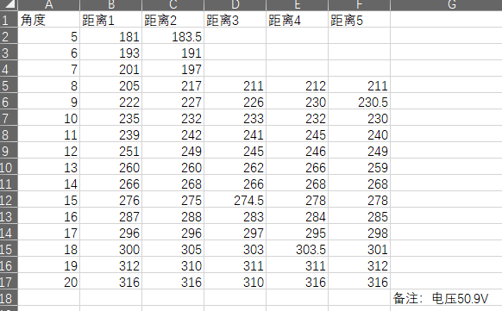

图2 原始数据记录表

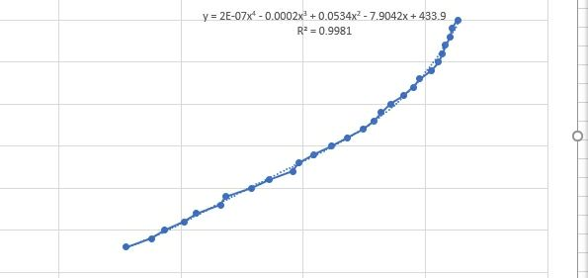

图3 数据拟合图像

## 2、核心部件电路设计

主控为STM32F407，板载舵机接口以及步进电机驱动电路，接出串口与摄像头处理模块连接，升压电路采用ZVS模块，采用IRF4115N MOS三极管控制电路通断，利用450V 4700uF电解电容进行储能，除此之外，主控还留有对MPU9250角度传感器的接口，电路原理图如下：

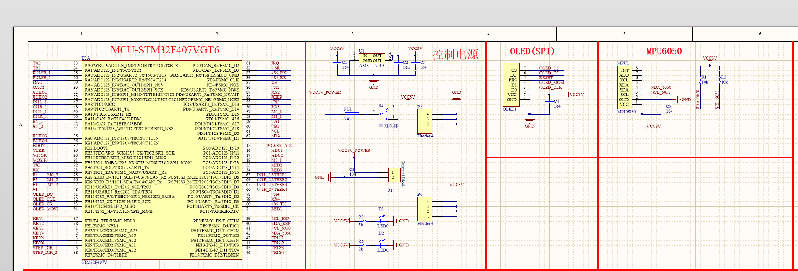

图4 STM32单片机主控原理图

## 3 系统软件设计分析

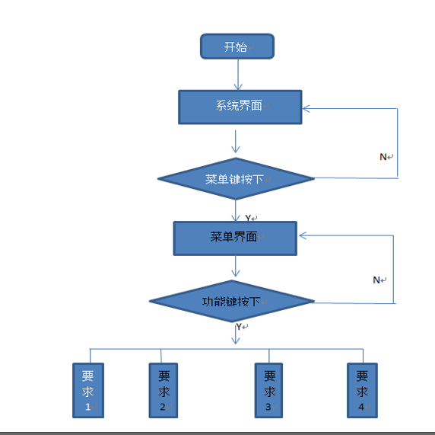

图5 系统程序流程图

## 4．竞赛工作环境条件

数字示波器（500MHz，双通道）

直流稳压电源

万用表

## 5、作品成效总结分析

经过四天的努力终于实现了以下要求：

### 5.1系统测试性能指标

（1） 电磁炮能够将弹丸射出炮口。

（2） 环形靶放置在靶心距离定标点 200~300cm 间，且在中心轴线上的位置 处，键盘输入距离 d 值，电磁炮将弹丸发射至该位置，距离偏差的绝对值不大于1cm。

（3） 用键盘给电磁炮输入环形靶中心与定标点的距离d及与中心轴线的偏 离角度 a ，一键启动后，电磁炮自动瞄准射击，按击中环形靶环数计 分；若脱靶则不计分。

（4） 在指定范围内任意位置放置环形靶（有引导标识，参见说明），一键启动后，电磁炮自动搜寻目标并炮击环形靶，按击中环形靶环数计分， 完成时间≤30s。

（5） 环形靶与引导标识一同放置在距离定标点 d=250cm 的弧线上（以靶心 定位），引导标识处于最远位置。电磁炮放置在定标点，炮管水平方向与中轴线夹角 a =-30°、仰角 0°。一键启动电磁炮，炮管在水平 方向与中轴线夹角 a 从-30°至 30°、再返回-30°做往复转动，在转 动过程中（中途不得停顿）电磁炮自动搜寻目标并炮击环形靶，按击 中环形靶环数计分，启动至击发完成时间≤10s。

### 5.2成效得失对比分析

经过多次测试完全实现了基本要求和发挥部分，知识发挥部分还有待提高，在调试过程中，为了方便舵机控制，将缠线圈的重心放在舵机的轴心。但是机械结构改的废了很大周章.

### 5.3创新特色总结展望

在基本要求和发挥部分的基础上我们已经实现了目标自动追踪，并且能够自动连发命中目标。

采用自制的摄像头模块，发挥部分我们通过摄像头处理模块对当前灰度图进行霍夫变换识别出当前视野中的圆形；用角度传感器控制步进电机转到对应角度时停止，采用激光测距测得电磁炮中心到引导靶中心的距离，并且结合斜抛运动在水平与竖直方向的运动解耦算出炮筒中心应该抬高的俯仰角，控制电磁炮驱动模块的MOS管导通，发射炮弹。

## 6、附件材料

### 6.1、机械结构图纸

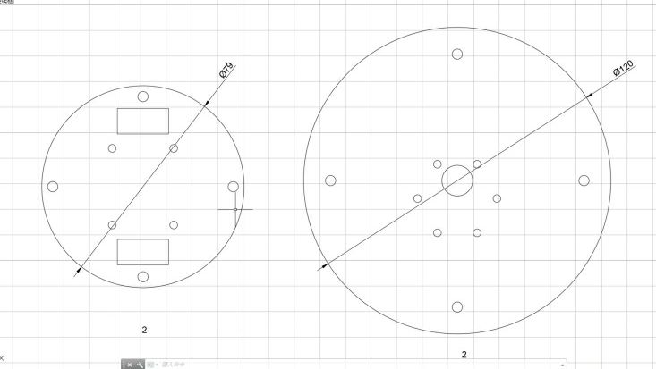

图6 云台1

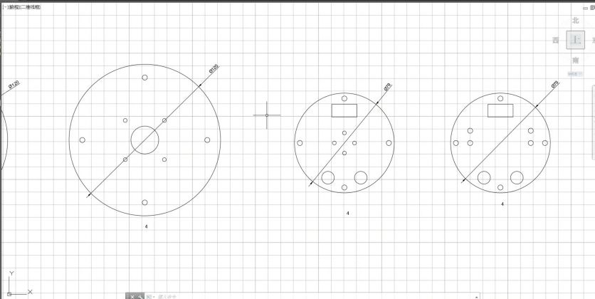

图7 云台2

### 6.3重要模块代码清单

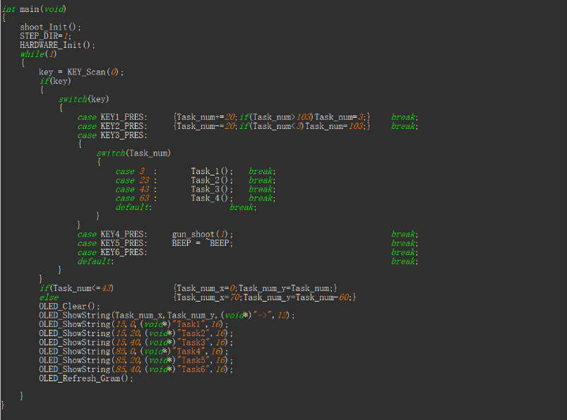

图5 主函数代码

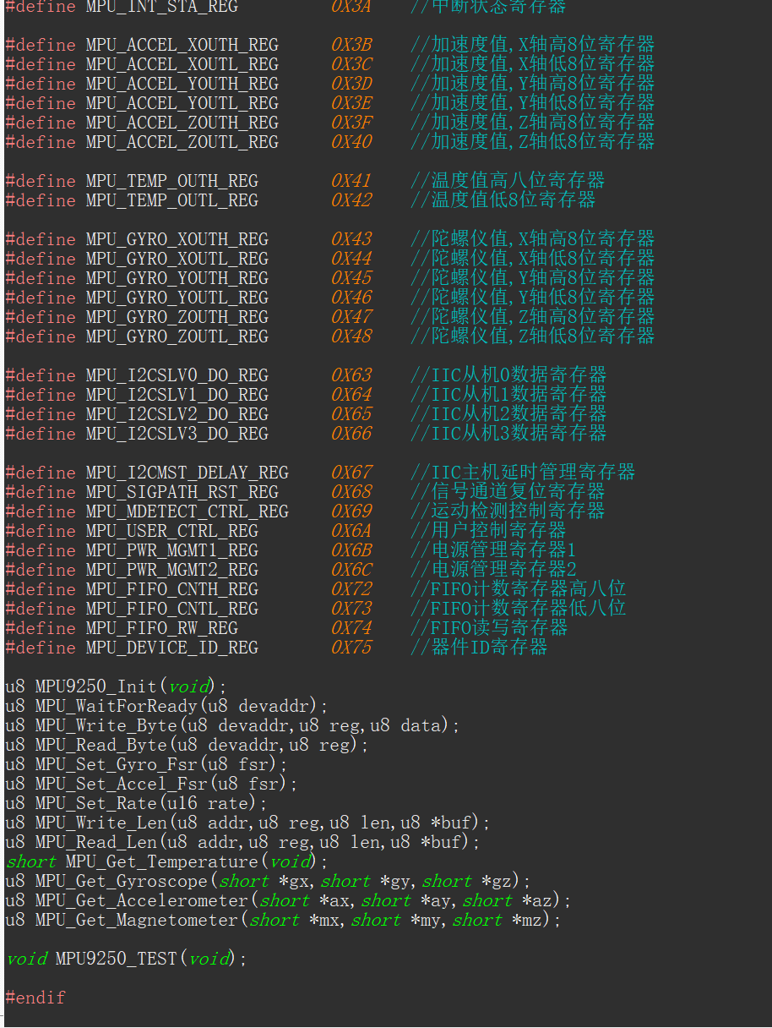

图6 MPU9250

## 参考资料及文献

[1]袁雪平, 潘加明, 颉晨. 电磁屏蔽中的难题—磁场屏蔽[J]. 电子质量, 2006(10): 70-72.

[2]Salvatore Celozzi, Rodolfo Araneo, Giampiero Lovat. 电磁屏蔽原理与应用[M]. 北京: 机械工业出版社, 2010.

[3]施建花. 电磁屏蔽原理及应用[J]. 现代经济信息, 2015(24): 304.

[4]张淼. 电磁炮发射过程电源系统电磁特性及抗干扰技术研究[D]. 南京: 南京理工大学, 2017.

[5]周辉. 磁屏蔽技术的仿真研究[D]. 长沙: 湖南大学, 2014.